**2018高级java大作业题目**

**（以下任选一题）**

1. **类QQ聊天工具设计与实现，要求如下**
2. 用户可注册并通过密码登录
3. 用户可通过查找添加自己的好友
4. 用户可通过好友列表选择好友并与之对话
5. 代码结构合理，遵循MVC模式，可复用性高
6. 支持图片发送及文件传送（加分）
7. 在此基础上可以增加其它合理功能（加分）
8. 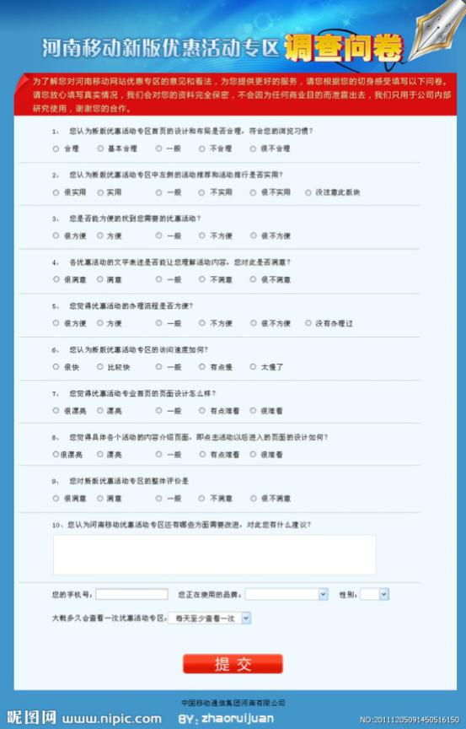界面美观大方，交互设计尽量参考QQ
9. **基于WEB的调查表系统设计与实现**
10. 分为管理员和被调查用户2种角色，管理员进入后台需登录，被调查用户不用。
11. 设计合理的数据结构，可直接在数据库中录入问卷题目数据
12. 用户进入系统后可以选择某一张调查表并填写并提交，如图
13. 管理员在后台可以看到用户的IP，提交时间和填写结果
14. 可添加其它合理功能，界面美观，交互合理。
15. 使用自主开发的ORM框架（加分）